臺灣高中學生在齊魯之八：
大雨澆不滅臺灣師生拜謁聖人的熱情
2008年07月21日 你好臺灣網
2008-07-21 09:07:04 華夏經緯網

【你好臺灣網7月21日訊】 遊覽世界文化遺產——曲阜孔府、孔廟、孔林，拜謁世界十大聖人之首——孔子，是幾天來臺灣師生一直盼著的事情，然而天空並不作美。7月18日是第五屆齊魯風兩岸情濟台中學生夏令營遊覽“三孔”的日子，儘管臺灣師生們清晨就早早的離開泰安趕往曲阜，但是瓢潑大雨還是不期而至，原定的行程計畫被迫推遲，大家到達曲阜後被暫時安排在闕里賓舍酒店裏避雨。“是不是不去了，我們還能去嗎？”，“都到了孔聖人的家門口了，就讓我們去拜拜吧”。主辦方的臨時安排引起了大家的誤會，“大家放心，我們暫時在這裏避一下雨，估計中午前後雨會變小，為保證大家安全，我們等雨小了再去。”山東省台辦交往交流處郇新安副處長趕忙站出來向大家解釋，大家的情緒雖然穩定了下來，但很多人還都是站在酒店的門口看著、盼著大雨能變小，焦急、沮喪和失落掛在臉上。

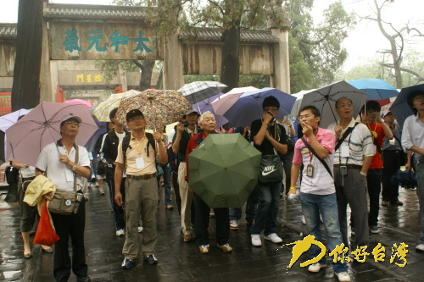
雨中游三孔
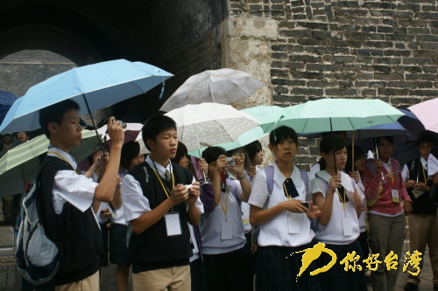
忠信學校學生在曲阜
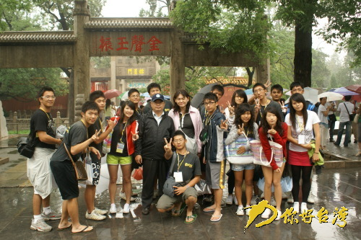
明台高中師生在孔府

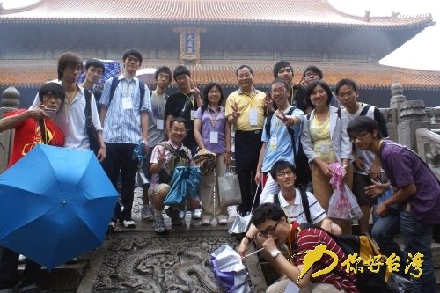
成功高中師生在曲阜孔廟大成殿前

不知道是郇處長神機妙算，還是臺灣師生急於拜見聖人的心情打動了上蒼，午飯時大雨果然變成了毛毛細雨，大家一片歡呼，喜悅和興奮意於言表。生怕什麼時候大雨會再次光顧，豐盛的午餐也沒能讓大家在吃飯上花費太多功夫，頂著紛飛的雨絲，大家走進了“三孔”。

在孔廟，“杏壇”是孔子傳道授業的地方，也是最吸引臺灣師生的地方，為了能在“杏壇”留影時留下整個建築的樣子，大家拍照時生怕雨傘遮住後面的背景，乾脆拋掉雨傘，任憑雨水打濕頭髮和衣服。“原來勾心鬥角這個詞是從這裏來的，本來是一個描述建築風格和樣式的詞，現在卻衍化成了一個形容人際關係的詞，中華民族的漢語言文字真是博大精深！”導遊在孔廟對建築物的介紹引起了臺灣高中生的興趣。臺灣的校長和老師則對“三孔”的碑刻書法過足了眼癮，高雄縣海峽兩岸交流協會理事長，整個夏令營最年長者，80多歲的孫澤深老先生擅長書法，每到一處碑刻面前，寧肯每次掉隊，他也要細細欣賞和揣摩一個夠，足以見證老人家對書法的熱愛。

走出孔廟和孔府，雨又一次大了起來，當問及臺灣師生是否還願意再去孔林時，大家幾乎是異口同聲地表示要去，非要到孔子的墓前去參拜和祈願，由於大巴車無法進入孔林，大家徒步將偌大的一個孔家園林逛了一遍，圓了每個人的夢。（濟台 李濤）

